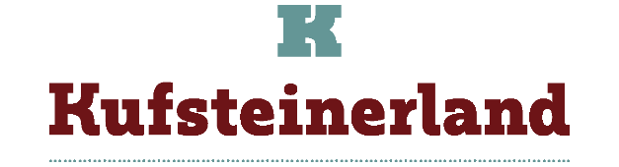

**Kufsteinerland, offerta sci per famiglie**

*I piccoli comprensori sciistici della regione nord tirolese, sono la giusta alternativa per chi fugge le grandi e affollate stazioni montane, ama la quiete e la comodità di trovarsi vicino ai centri abitati. Uno tra tutti Thiersee, il villaggio sul lago, con impianti di risalita, una pista da slittino anche notturna e accoglienti alberghi e malghe in quota dove fare festa e pernottare.*

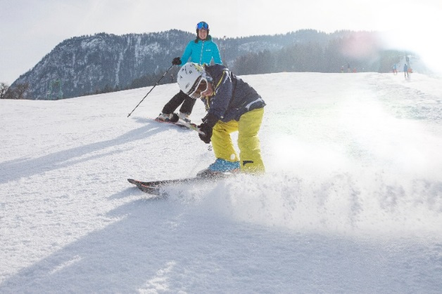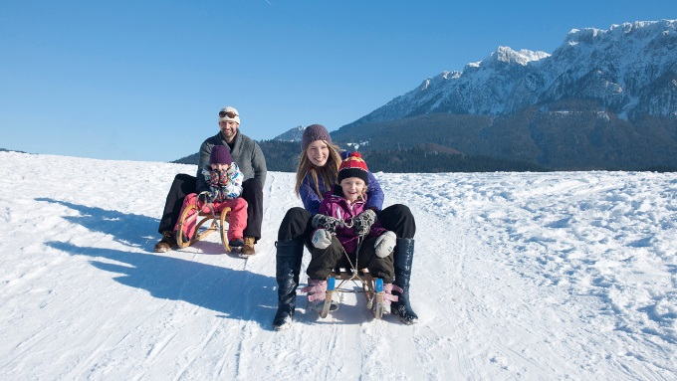

**Thiersee, divertimenti e soggiorni a misura di famiglia.**

L’idilliaco paesino che affaccia sul lago è la meta perfetta tutto l’anno per escursionisti, sportivi e amanti del riposo. D’inverno si scia sul **monte Haltjoch**, nel comprensorio sciistico **Tirolina**, dotato di piste di tutti i livelli di difficoltà (rossa, blu e una nera lunga 800 metri omologata FIS); si pattina e si fa curling sul lago ghiacciato mentre tutto intorno si estende una rete di sentieri invernali, eldorado per escursionisti. Le famiglie con bambini piccoli si rilassano nel piccolo comprensorio **Schneeberg-Hager** sull’altopiano di Mitterland, tra gli 800 e i 1000 metri, con tre impianti di risalita, un baby park, due piste da sci e una pista da slittino naturale. I prezzi degli impianti a Thiersee sono ottimi (2 ore 11 euro, giornaliero 18 euro e skipass settimanale 80 euro). Direttamente dietro la ski area di Mitterland, sopra Thiersee, si trova l’**Hotel Hagerhof** a 3 stelle: un piccolo paradiso situato in posizione soleggiata e tranquilla ai margini del bosco, con un ampio giardino attrezzato e una romantica terrazza. La **pista da slittino naturale lunga 3,5 km** con partenza dalla baita **Kala Alm** è una delle attrazioni più amate di Thiersee. La tradizionale malga in stile alpino, che serve piatti della tradizione tirolese ed è famosa per il suo arrosto di maiale al forno a legna, diventa un luogo di ritrovo soprattutto durante le serate dello slittino notturno, tutti i giorni tranne il lunedì, condizioni neve permettendo. Per i pernottamenti può ospitare un totale di 30 persone in camere doppie al prezzo di 45 euro a persona e in camere condivise al prezzo di 38 euro a persona, colazione inclusa. E per un altro soggiorno lungo le piste a Thiersee si trova,a 1000 metri di quota, ai piedi del lato settentrionale del monte Pendling, l**’albergo 3 stelle Schneeberg**: punto di partenza ideale per bellissimi tour da cui si raggiunge la malga Kala Alm a piedi in circa un’ora.

Attività come per esempio una passeggiata guidata con le ciaspole o una passeggiata invernale è incluso nel prezzo.

**Gli altri comprensori della regione**

Il Kufsteinerland è ben collegato allo **SkiWelt Wilder Kaiser**, uno dei comprensori sciistici più grandi dell’Austria con oltre 91 impianti di risalita e 279 km di piste, ma per chi si cimenta per la prima volta con sci e snowboard, oltre alla Thierseetal c’è l’**area sciistica Zahmer Kaiser-Durchholzen**, con 15 km di piste battute, una seggiovia a quattro posti e nove skilift, dieci discese molto curate e ampie sul versante settentrionale del Kaiser, una pista da slittino che parte dalla stazione a monte della seggiovia (1.060 metri) e l’anello di fondo lungo 4 km. Infine, i paesi di **Swoich, Langkampfen e Bad Häring** presentano piccoli impianti sotto i 1000 metri d’altitudine, piste di livello facile e divertimenti per bambini. Questi attrezzati angoli innevati di Kufsteinerland sono verti e propri rifugi per le famiglie che vogliono far divertire i loro figli sulla neve in tutta comodità. Inoltre, un servizio gratuito di navette collega i comprensori ai centri abitati della regione.

Contatto & Informazioni:

**Kufsteinerland**

Sabine Rainer-Lanthaler  
Unterer Stadtplatz 11 – 6330 Kufstein

Tirolo | Austria   
T +43-(0)5372-62207-22  
[s.rainer-lanthaler@kufstein.com](mailto:s.rainer-lanthaler@kufstein.com)  
[http://www.kufstein.com](http://www.kufstein.com/)